PREGHIERA DI ADORAZIONE
Famiglie solidali

Per una “ecologia umana”: essere una famiglia solidale

Le risorse e le caratteristiche delle famiglie
per umanizzare il territorio

* Canto

* Esposizione del SS. Sacramento


* Preghiera di introduzione

Eccoci Signore, siamo qui, alla tua presenza.
Con tutto il peso delle nostre debolezze, dei nostri limiti,
ma con l’anelito di sentirci vicino a Te.
Siamo qui vicino a te con lo spirito abbandonato al tuo Amore,
come il bambino tra le braccia della mamma.
Riconduci, Signore, tutti i nostri pensieri nel Tuo pensiero,
insegnaci a non desiderare sempre di capire, ma di amare.
Signore, insegnaci a pregare,
insegnaci ad amare, totalmente, gratuitamente,
senza sperare di ricevere qualcosa in cambio. Amen

* Ascolto della Parola del Signore

Dal Vangelo secondo Matteo (Mt 25,31-46)

In quel tempo, Gesù disse ai suoi discepoli: «Quando il Figlio dell’uomo verrà nella sua gloria, e tutti gli angeli con lui, siederà sul trono della sua gloria. Davanti a lui verranno radunati tutti i popoli. Egli separerà gli uni dagli altri, come il pastore separa le pecore dalle capre, e porrà le pecore alla sua destra e le capre alla sinistra.
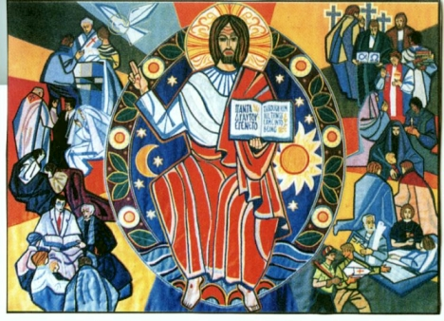
Allora il re dirà a quelli che saranno alla sua destra: “Venite, benedetti del Padre mio, ricevete in eredità il regno preparato per voi fin dalla creazione del mondo, perché ho avuto fame e mi avete dato da mangiare, ho avuto sete e mi avete dato da bere, ero straniero e mi avete accolto, nudo e mi avete vestito, malato e mi avete visitato, ero in carcere e siete venuti a trovarmi”. Allora i giusti gli risponderanno: “Signore, quando ti abbiamo visto affamato e ti abbiamo dato da mangiare, o assetato e ti abbiamo dato da bere?
Quando mai ti abbiamo visto straniero e ti abbiamo accolto, o nudo e ti abbiamo vestito? Quando mai ti abbiamo visto malato o in carcere e siamo venuti a visitarti?”.
E il re risponderà loro: “In verità io vi dico: tutto quello che avete fatto a uno solo di questi miei fratelli più piccoli, l’avete fatto a me”.
Poi dirà anche a quelli che saranno alla sinistra: “Via, lontano da me, maledetti, nel fuoco eterno, preparato per il diavolo e per i suoi angeli, perché ho avuto fame e non mi avete dato da mangiare, ho avuto sete e non mi avete dato da bere, ero straniero e non mi avete accolto, nudo e non mi avete vestito, malato e in carcere e non mi avete visitato”.
Anch’essi allora risponderanno: “Signore, quando ti abbiamo visto affamato o assetato o straniero o nudo o malato o in carcere, e non ti abbiamo servito?”.
Allora egli risponderà loro: “In verità io vi dico: tutto quello che non avete fatto a uno solo di questi più piccoli, non l’avete fatto a me”.
E se ne andranno: questi al supplizio eterno, i giusti invece alla vita eterna».

* Commento al brano
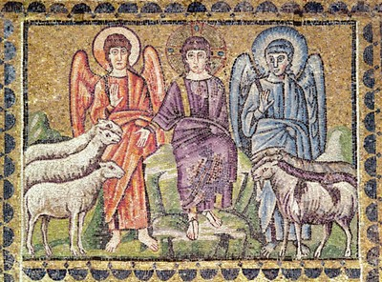
È un brano straordinario, che sintetizza in modo semplice la singolarità cristiana, ponendo con chiarezza ogni discepolo di Cristo di fronte alla propria concreta responsabilità verso i fratelli, in particolare verso gli ultimi.
Gesù parla di sé alla terza persona quale Figlio dell’uomo (cf. Dn 7,13), ossia quella figura di Giudice escatologico che alla fine della storia verrà per stabilire la giustizia di Dio. La sua regalità consiste nel compiere quel giudizio che è una misura di giustizia verso tutti coloro che sulla terra sono stati vittime, privati della possibilità di una vita degna di questo nome; in questo modo Gesù porterà a compimento ciò che ha iniziato durante il suo passare tra gli uomini facendo il bene (cf. At 10,38). Il giudizio è assolutamente necessario affinché la storia abbia un senso e tutte le nostre azioni trovino la loro oggettiva verità davanti al Dio che «ama giustizia e diritto» (Sal 33,5).
Servendosi di una immagine tratta dal profeta Ezechiele, Gesù afferma che il Figlio dell’uomo «separerà gli uni dagli altri, come il pastore separa le pecore dai capri, e porrà le pecore alla sua destra e i capri alla sinistra» (cf. Ez 34,17). Questo giudizio, che è a un tempo universale e personale, non avviene – come potremmo attenderci – al termine di un processo: qui viene solo presentata la sentenza, perché tutta la nostra vita è il luogo di un «processo» particolarissimo. Ed è proprio per risvegliare in noi questa consapevolezza che Gesù descrive il duplice dialogo simmetrico tra il Re/Figlio dell’uomo e quanti si trovano rispettivamente alla sua destra e alla sua sinistra. Ai primi, definiti «benedetti del Padre», il Re dona in eredità il Regno con questa motivazione: «ho avuto fame e mi avete dato da mangiare, ho avuto sete e mi avete dato da bere; ero forestiero e mi avete ospitato, nudo e mi avete vestito, malato e mi avete visitato, in carcere e siete venuti a trovarmi». Per non aver fatto questo agli altri è invece riservata una sorte opposta.
Il metro di questa separazione non è costituito da questioni morali o teologiche: no, la salvezza dipende semplicemente dall’aver o meno servito i fratelli e le sorelle, dalle relazioni di comunione con quanti siamo stati disposti a incontrare sul nostro cammino. E ciò che colpisce è lo stupore manifestato da coloro cui il Figlio dell’uomo si rivolge: «Quando ti abbiamo visto affamato… e ti abbiamo (o non ti abbiamo) servito?», cui segue la risposta decisiva: «Amen, io vi dico: ogni volta che avete fatto queste cose a uno solo di questi miei fratelli più piccoli, l’avete fatto a me». Sì, il povero che manca del necessario per vivere con dignità è «sacramento» di Gesù Cristo, perché con lui Cristo stesso ha voluto identificarsi (cf. 2Cor 8,9): chi serve il bisognoso serve Cristo, lo sappia o meno.

Enzo Bianchi

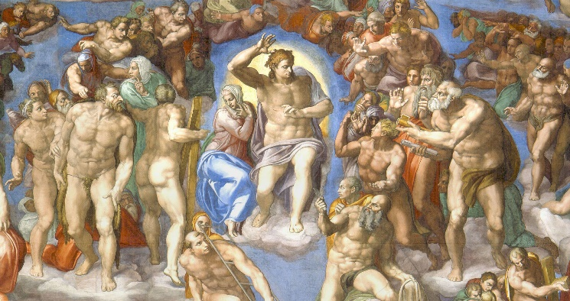

* Canto

* Gesto:

Sacerdote: AVEVO FAME

Una coppia porta ai piedi del Santissimo un cesto con alimenti

Tutti: Signore, quando ti abbiamo visto affamato e ti abbiamo vestito?

Sacerdote: «Tutto quello che avete fatto a uno solo di questi miei fratelli più piccoli, l’avete fatto a me».

Lettore: Non si tratta soltanto dell’elemosina al mendicante, al barbone, allo zingarello, ma è anche non sprecare risorse, non fare spese inutili, non accumulare denaro mentre altri muoiono di fame e avrebbero bisogno del nostro superfluo per sopravvivere. Si tratta di regolare i nostri bilanci di famiglia, così che ci sia la parte per i poveri.

Tutti: Signore, aiutaci a compiere gesti di generosità, fa’ che diventiamo capaci di carità e condivisione immediate. Aiuta le nostre famiglie a non sprecare il cibo, a fare a meno del superfluo, a non lasciarci abbindolare dalla pubblicità.

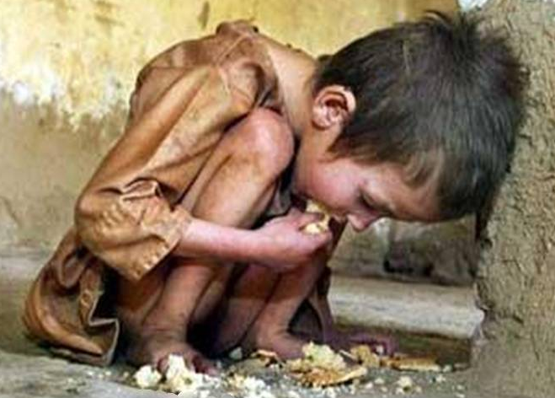

Ritornello

Sacerdote: AVEVO SETE

Una coppia porta ai piedi del Santissimo una brocca d’acqua

Tutti: Signore, quando ti abbiamo visto assetato e ti abbiamo dato da bere?

Sacerdote: «Tutto quello che avete fatto a uno solo di questi miei fratelli più piccoli, l’avete fatto a me».
Lettore: L’«emergenza acqua» colpisce intere popolazioni e porta ogni anno alla morte di quasi due milioni di bambini sotto i 5 anni, per malattie legate alla mancanza di acqua o al suo inquinamento. L’acqua è risorsa rinnovabile, ma limitata, e la crisi idrica mondiale la sta rendendo «l’oro blu», un bene prezioso che scatena interessi, corsa all’accaparramento e guerre.
Alla base di tale crisi vi sono sì mutamenti climatici, ma soprattutto interventi sconsiderati dell’uomo sul territorio.
È necessario riconoscere che l’acqua è un diritto e non una merce.

Tutti: Signore, fa’ che ci impegniamo concretamente a debellare il flagello della sete che colpisce molte popolazioni, ma rendici capaci soprattutto di donare acqua che disseta a quanti sono alla ricerca di acqua viva. Di te hanno sete le nostre famiglie, i nostri figli, il nostro amore. Donaci Signore un pozzo d’acqua fresca che doni vita in abbondanza e ravviva in noi il ricordo della nostra rigenerazione battesimale e l'adesione a Cristo, crocifisso e risorto per la nostra salvezza. Amen.



* Ritornello

Sacerdote: ERO FORESTIERO

Una coppia porta ai piedi del Santissimo il mazzo di chiavi di casa

Tutti: Signore, quando ti abbiamo visto forestiero e ti abbiamo accolto?

Sacerdote: «Tutto quello che avete fatto a uno solo di questi miei fratelli più piccoli, l’avete fatto a me».

Lettore: Ogni giorno parliamo e sentiamo parlare di stranieri e di immigrati, della loro presenza sempre maggiore nel nostro paese. Non si può pensare di alzare muri per impedire l'ondata migratoria quando nel cuore dell'Africa o in Siria si muore.
E' necessario arginare i pregiudizi, favorendo l’integrazione e la convivenza tra diversi e riconoscendo nel volto dell’altro la presenza di Cristo.

Tutti: Signore, spesso i forestieri non sono solo coloro che hanno bisogno di un alloggio, ma anche coloro che nessuno ama, che nessuno desidera come amico. Forestiero deve essere, per le nostre famiglie, ogni persona che non fa parte del nostro cerchio di amore. Aiutaci ad essere ospitali con chiunque bussi alla nostra porta e fa’ che sappiamo rivestirlo della nostra carità e della nostra accoglienza.
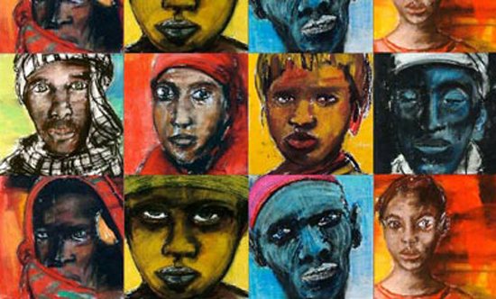

* Ritornello

Sacerdote: ERO NUDO

Una coppia porta ai piedi del Santissimo alcuni indumenti

Tutti: Signore, quando ti abbiamo visto nudo e ti abbiamo vestito?

Sacerdote: «Tutto quello che avete fatto a uno solo di questi miei fratelli più piccoli, l’avete fatto a me».
Lettore: Sono le stoffe di Rut, la straniera. Ancora sgargianti nonostante il viaggio che le ha sballottate da una parte all’altra del Mediterraneo, nonostante le delusioni e le violenze, l’umiliazione e la vergogna. Rut ha tanti volti, tante nazionalità e quando arriva nel grande appartamento del centro di Caserta, ha finalmente trovato casa, non è più straniera e le sue stoffe colorate possono di nuovo tornare utili.
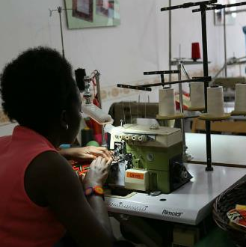
Impresa non facile, perché nel casertano, la prostituzione è un fenomeno diffuso, dietro il quale si nasconde il traffico di esseri umani, la riduzione in schiavitù. Nel 1995, quando suor Rita Giaretta e le sue consorelle si sono stabilite in città, hanno capito subito in quale direzione dovevano muoversi: «Rendere protagoniste queste donne per restituire loro dignità e speranza».
L’avventura è iniziata nel 2003, con la richiesta di un migliaio di cartellette in tessuto da realizzare per un convegno. Le ragazze allora presenti in comunità avevano pochissima esperienza di cucito, ma si sono ingegnate, anche adoperando i materiali che avevano portato con sé, in particolare dall’Africa.
Il risultato è stato apprezzato, si è sparsa la voce, un anno dopo il progetto della sartoria etnica era una realtà. Oggi, nei locali messi a disposizione dalla Diocesi di Caserta, la cooperativa produce bomboniere e biancheria, sciarpe e teli mare, custodie per cellulari e borse, stole per i sacerdoti e tuniche per la Prima Comunione, ma l’oggetto di cui suor Rita va più fiera è un piccolo fiore ornamentale realizzato con gli avanzi di stoffa. È in vendita accompagnato da un cartiglio che avverte: «Non c’è scarto che non possa fiorire».
Da Casa Rut sono passate negli anni circa 400 donne, con storie solo in apparenza simili. «Quando è il corpo a essere violato – avverte suor Rita – viene compressa la sfera più intima della persona, il luogo interiore in cui ciascuno di noi è veramente nudo, veramente bisognoso di essere rivestito. Lo scopro ogni volta che mi accosto a una di queste ragazze e mi ritrovo a lavorare su me stessa, sulla mia corporeità e fragilità. Ci vuole tempo, ci vuole molta pazienza, come nell’episodio del Piccolo Principe con la Volpe.
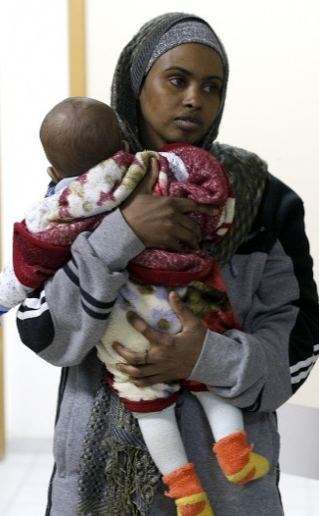
Un passo dopo l’altro, con calma, restando in ascolto, cogliendo il minimo segnale di apertura e confidenza. Queste donne vengono da traumi terribili, a volte quasi incredibili. Una mattina, per esempio, ci siamo ritrovate davanti alla porta della comunità una ragazza nigeriana che era sbarcata in Italia ancora minorenne, era stata avviata alla prostituzione prima ad Amsterdam e poi da queste parti, nella zona di Aversa. Aveva aspettato la maggiore età per rivolgersi a noi. L’alba in cui si era presentata a Casa Rut era quella del suo diciottesimo compleanno».

Alessandro Zaccuri, “Avvenire”, 13 luglio 2015

Tutti: Signore, aiuta tutti i componenti della nostra famiglia a sentirsi carne di Cristo che va rivestita sempre della bellezza dello Spirito. Insegnaci poi a ridare la dignità dei Figli di Dio alle persone che incontriamo rivestendo il loro corpo e la loro anima del tuo infinito Amore.

* Ritornello

Sacerdote: ERO MALATO

Una coppia porta ai piedi del Santissimo un cesto di medicinali

Tutti: Signore, quando ti abbiamo visto malato e ti abbiamo visitato?

Sacerdote: «Tutto quello che avete fatto a uno solo di questi miei fratelli più piccoli, l’avete fatto a me».
Lettore: Quando la Chiesa si prende cura degli infermi, presta servizio a Cristo stesso nelle membra sofferenti del suo Corpo mistico e seguendo l’esempio del Signore Gesù che “passò beneficando e risanando tutti” (At 10,38), obbedisce al suo comando di aver cura dei malati.
Tutti, a cori alterni: Rallenta il mio passo affrettato, o Signore,
e rendimi uno strumento più efficace della tua misericordia.

Benedici la mia mente perché non sia indifferente o insensibile,

ma sia attenta ai bisogni del prossimo sofferente.

Benedici i miei occhi perché siano in grado di riconoscere
il tuo volto nel volto di ogni malato.

Benedici i miei orecchi perché accolgano le voci
che chiedono ascolto.

Benedici la mie mani perché non rimangano chiuse,
ma trasmettano vicinanza a chi ha bisogno di una presenza amica.

Benedici le mie labbra perché non pronuncino frasi fatte
o parole vuote, ma sappiano esprimere la comprensione
e la gentilezza d’un cuore che ama.

* Ritornello

Sacerdote: ERO IN CARCERE

Una coppia porta ai piedi del Santissimo una lampada e la Parola

Tutti: Signore, quando ti abbiamo visto in carcere e siamo venuti a trovarti?
Sacerdote: «Tutto quello che avete fatto a uno solo di questi miei fratelli più piccoli, l’avete fatto a me».
Lettore: “Com’è difficile visitare i carcerati e quanto abbiamo da fare su questo. Oggi non è neanche previsto che si vada in carcere a trovare qualcuno. Devi avere titolo per poterlo fare: avvocato, parente, cappellano, assistente sociale. Dobbiamo allora impegnarci civilmente per conquistare la condizione legale e logistica indispensabile per l’esercizio di quest’opera di misericordia”.
L. Accattoli
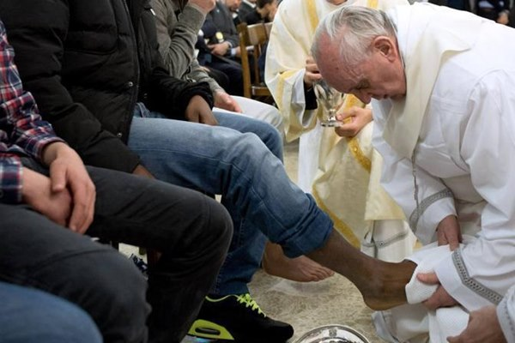

Siamo nel carcere minorile di Vitória, Brasile. Ci infiliamo in un lungo corridoio buio, il caldo è asfissiante, un pugno allo stomaco il fetore di liquami ed escrementi sparsi ovunque. Le celle sono luridi buchi neri ricavati dai muri. Mani di ragazzini sbucano da quei buchi, da sotto le sbarre. Corpi ammassati, seminudi. Padre Saverio stringe tutte quelle mani. Li chiama uno per uno. Si ferma ad ogni cella. Alcune sono strapiene. Non c’è distinzione di età, di condizioni fisiche. Bambini di dodici anni stanno insieme a ragazzi di vent’anni. «Quanti siete qui?». «Siamo in dieci». «C’è un letto per ciascuno di voi?». «Ce n’è uno solo». «Siete usciti oggi?». «No. È una settimana che non ci fanno uscire per l’ora d’aria». Chiedono a padre Saverio notizie dei propri familiari. Spesso i familiari non sanno che i propri figli sono in carcere perché non vengono mai avvertiti dell’arresto.
La maggioranza di questi ragazzi è qui per furto, traffico di droga, rapina a mano armata e una piccola percentuale per omicidio e stupro. Ma il reato è una circostanza nella vita di questi ragazzi, abituati a vedere e a subire nient’altro che miseria e violenza, in una società profondamente ingiusta.
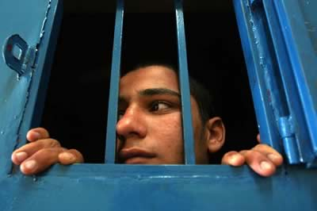
Rannicchiato in un cantuccio c’è Creison, ha quattordici anni ed è in carcere da sei mesi. Non sa né leggere né scrivere. Non ha più famiglia da quando suo padre, un giorno, vendendo frutti di mare, guadagnò una bella cifra: trecento reais. Qualcuno però quei soldi li vide e, alla sera, entrarono in casa sua e uccisero suo padre e sua madre per averli. Creison quella brutta sera è riuscito a fuggire lontano e a salvarsi, ma poi nei giorni seguenti ha avuto fame e ha cominciato a rubare, poi a spacciare e un giorno lo hanno preso.

Una giornata a Cariacica con un missionario comboniano

Tutti: Signore, donaci la capacità di accogliere anche il detenuto, «facendogli spazio nel nostro tempo, nella nostra casa, nelle nostre amicizie, nelle nostre leggi, nelle nostre città» (cfr CEI, Evangelizzazione e testimonianza della carità, 39). Fa’ che possiamo comunicargli che Dio lo ama di un amore infinito e che è sempre figlio di Dio.


* Canto

* Silenzio di meditazione

* Segno:

Viene consegnata la Bolla di indizione del Giubileo straordinario della misericordia “Misericordiae Vultus” per ricordarci che la misericordia di Dio «non è un’idea astratta, ma una realtà concreta» con cui «Dio rivela il suo amore come quello di un padre e di una madre che si commuovono fino dal profondo delle viscere per il proprio figlio.
È veramente il caso di dire che è un amore “viscerale”». La misericordia è «l'architrave» che sorregge la Chiesa: va riscoperta e vissuta, perché «non è l’osservanza della legge che salva, ma la fede in Gesù Cristo».

Papa Francesco

* Preghiera corale

È bello pensare a quante meravigliose carezze
possiamo fare, fin da subito, al Signore Gesù,
prendendoci cura di tutti quelli che incontriamo, giorno dopo giorno.

È bellissimo sapere che possiamo coccolare il nostro Re e Signore,
con i gesti gentili e le premure piccole e semplici,
verso le persone che abbiamo intorno.

Dobbiamo fare attenzione allora a non sciupare
le occasioni per fare il bene, dicendo no a chi ci chiede un favore,
non intervenendo per aiutare o per confortare,
pensando non tocca a me, non è compito mio, non mi riguarda.

Signore, senza dubbio, non bisogna compiere il male,
ma non possiamo vivere trascurando di fare il bene.

E allora donaci occhi attenti,
cuore pronto a slanciarsi verso l’altro,
mani generose che non si stancano di donare
per poterti così accarezzare dolcemente. Amen

* Benedizione


* canto finale

